POZVÁNKA

na schůzi předsednictva
Dobrý den,

přijměte, prosím, pozvání na schůzi předsednictva Mikroregionu Bystřicko, která se uskuteční v pondělí dne 3. srpna 2020 od 14:00 hodin v kanceláři místostarosty města Bystřice nad Pernštejnem.

Program

- Zahájení
- Hospodaření MB – rozpočtová změna č.3, informace o dílčím přezkoumání hospodaření DSO, kontrola plateb zdravotního pojištění
- Diskuse a další organizační záležitosti – a) Dotace MAS Zubří země, o.p.s.; b) mimořádné členské příspěvky za BČD, c) aktualizace strategie MB, d) dotazníkové šetření v rámci projektu CSS
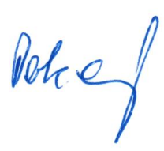
- Závěr jednání

Na shledanou s Vámi se těší
Libor Pokorný
Předseda Mikroregionu Bystřicko

